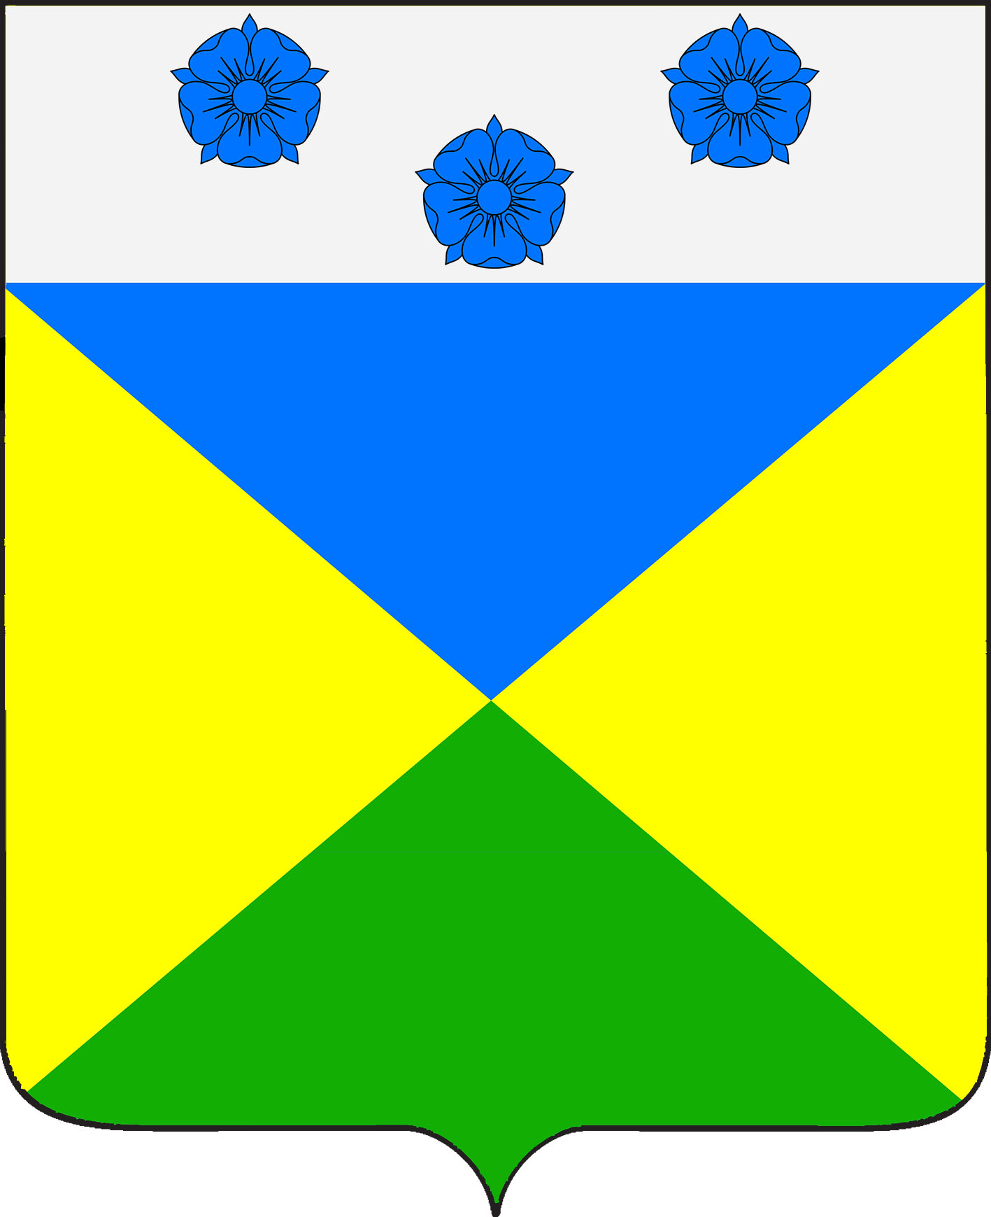

СОВЕТ ОТРАДО-ОЛЬГИНСКОГО СЕЛЬСКОГО ПОСЕЛЕНИЯ
ГУЛЬКЕВИЧСКОГО РАЙОНА

РЕШЕНИЕ

____сессия_____созыва
от____________ №____________
село Отрадо-Ольгинское

О ежегодном отчете главы Отрадо-Ольгинского
сельского поселения Гулькевичского района о результатах своей деятельности и деятельности администрации Отрадо-Ольгинского сельского поселения Гулькевичского района за 2020 год

Заслушав и обсудив отчет главы Отрадо-Ольгинского сельского поселения Гулькевичского района о результатах своей деятельности и деятельности администрации Отрадо-Ольгинского сельского поселения Гулькевичского района за 2020 год, руководствуясь статьей 35 Федерального закона от 6 октября 2003 года № 131-ФЗ «Об общих принципах организации местного самоуправления в Российской Федерации», статьей 26 устава Отрадо-Ольгинского сельского поселения Гулькевичского района, Совет Отрадо-Ольгинского сельского поселения Гулькевичского района р е ш и л:
1. Признать работу главы и администрации Отрадо-Ольгинского сельского поселения Гулькевичского района за 2020 год удовлетворительной.
2. Ведущему специалисту администрации Отрадо-Ольгинского сельского поселения Гулькевичского района И.В.Максимовой обнародовать настоящее решение в специально установленных местах для обнародования муниципальных правовых актов органов местного самоуправления Отрадо-Ольгинского сельского поселения Гулькевичского района, определенных постановлением администрации Отрадо-Ольгинского сельского поселения Гулькевичского района от 22 апреля 2013 года № 41 «Об определении мест обнародования муниципальных правовых актов Отрадо-Ольгинского сельского поселения Гулькевичского района» и разместить на сайте Отрадо-Ольгинского сельского поселения Гулькевичского района в информационно-телекоммуникационной сети «Интернет».
3. Решение вступает в силу со дня его подписания.

Председатель Совета
Отрадо-Ольгинского сельского
поселения Гулькевичского района Т.Н.Мавренкова

